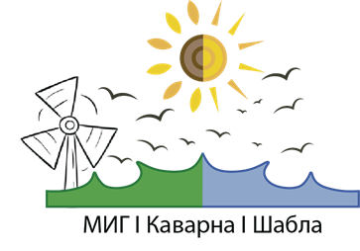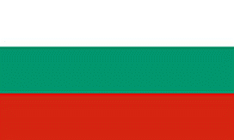

ПОКАНА

УВАЖАЕМИ ДАМИ И ГОСПОДА,

Местна инициативна група Каварна – Шабла има удоволствието да Ви покани на изложба „Каварна и Шабла през годините“. Изложбата ще представи стари снимки на културни, исторически забележителности и значими за местността сгради и съвременни снимки на същите.
Изложбата се организира в рамките на проект № BG06RDNP001-19.476-0021 „Популяризиране на историята и местната идентичност на територията на МИГ Каварна - Шабла"“ с Административен договор за предоставяне на безвъзмездна финансова помощ № РД-50-52 по Подмярка 19.1 „Помощ за подготвителни дейности“ в частта на малките пилотни проекти на мярка 19 „Водено от общностите местно развитие“ от Програмата за развитие на селските райони за периода 2014 – 2020 г.
Изложбата ще се състои на 12.10.2023г. /четвъртък/ от 10:30 часа в Градски парк – Шабла.

